新 书 推 荐

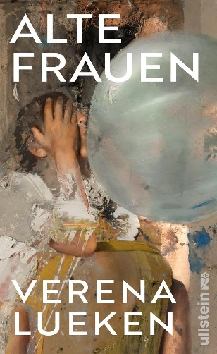
中文书名：《老妇人》
英文书名：OLD WOMEN
作 者：Verena Lueken
德语书名：Alte Frauen
出 版 社：Ullstein
代理公司：ANA/Brady
页 数：320页
出版时间：2025年8月
代理地区：中国大陆、台湾
审读资料：电子稿
类 型：老年生活

德国亚马逊畅销书榜排名：
#18 in Age & Society
#122 in Literary Essays (Books)
#158 in Biographies of Business Professionals

·2025年巴伐利亚图书奖（Bavarian Book Prize）提名作品
·本书已入选2026歌德学院翻译资助计划，出版社可凭版权合同申请资助并获得全额翻译费，歌德学院还可帮助出版社寻找资深译者

内容简介：

《老妇人》写了那些尽管已经年老，却从未停止创造的人生：有人八十岁才出版第一本书，有人八十九岁才卖出第一幅画，有人在八十四岁时仍站上舞台，跳着自己六十年前创作的作品。尽管身体较以前确实有了明显的变化，但她们只是继续做着热爱的事：书写、绘画、表演，仿佛年龄不过只是一个数字，却不决定她们的命运。这本书打破了社会对老年女性“祖母”、“照料者”或“弱者”这样单一的标签和印象，描绘了一位位活得完整、活出精彩的老妇人。

***

年龄并非落幕退场，而是全新的启程。

薇薇安·戈尼克（Vivian Gornick）、简·坎贝尔（Jane Campbell）、卡门·埃雷拉（Carmen Herrera）、露辛达·蔡尔兹（Lucinda Childs）、乌尔丽克·埃德施密德（Ulrike Edschmid）等一众女性便是最好的佐证。她们中有人重塑自我，有人始终步履不停，最终在暮年以艺术家、作家的身份蜚声国际、迎来事业突破。

她们果敢无畏，从不索取分毫，却懂得争取自身所需。本书挣脱社会刻板印象的桎梏，探讨晚年生命的自由真谛。

然而在当下社会，老年女性远未获得普遍尊重。谈及榜样，世人印象里几乎只有慈祥和蔼的老奶奶形象。女性年岁越长，便越发淡出公众视野；唯有年近百岁，或是在抖音上以另类怪人形象走红时，她们才会再度受到关注。老年女性真实的模样，本是女权践行者、热忱爱人、抗争者、反世俗规训者，只是往往大半生过后才被世人看见。我们早该真正认识她们了。韦雷娜·吕肯（Verena Lueken）细数多位女性作家与艺术家激荡热忱、充满生命力的人生轨迹，谱写她们鼓舞人心的生命历程。

作者简介：

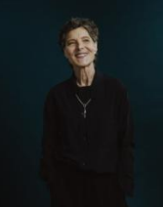
韦雷娜·吕肯（Verena Lueken）常年以撰稿人与评论家的身份，执掌知名日报《法兰克福汇报》（Frankfurter Allgemeine Zeitung）文艺版的内容策划，撰写大量电影、文学、女性议题及美国相关主题的评论文章。其新闻作品曾斩获国际新闻奖（International Journalism Award）与米夏埃尔·阿尔滕评论奖（Michael Althen Prize for Criticism）。她所著的《纽约使用指南》（Manual for New York City）常年畅销，多部小说亦广受媒体好评。吕肯现定居于美因河畔法兰克福与柏林两地。

媒体评价：

“吕肯文笔明晰生动，她笔下的人物群像拓宽了认知边界，带来一种通透隽永的愉悦感。”
——taz

“韦雷娜·吕肯笔触睿智克制、摒弃滥情感伤，成功刻画了十一位‘年长女性’的形象：她们兼具睿智与感性，风趣从容、自在自持，向往自由又内心充满矛盾。”
——《法兰克福汇报》（Frankfurter Allgemeine Zeitung）

感谢您的阅读！
请将反馈信息发至：版权负责人
Email：Rights@nurnberg.com.cn
安德鲁·纳伯格联合国际有限公司北京代表处
北京市海淀区中关村大街甲59号中国人民大学文化大厦1705室, 邮编：100872
电话：010-82504106, 传真：010-82504200
公司网址：http://www.nurnberg.com.cn
书目下载：http://www.nurnberg.com.cn/booklist_zh/list.aspx
书讯浏览：http://www.nurnberg.com.cn/book/book.aspx
视频推荐：http://www.nurnberg.com.cn/video/video.aspx
豆瓣小站：http://site.douban.com/110577/
新浪微博：安德鲁纳伯格公司的微博_微博 (weibo.com)
微信订阅号：ANABJ2002


